Compte rendu TP2 COMSOL M1 CESE

Groupe :

Nom: DBIBIH
Prénom: Oussama

I. Problème stationnaire / Modèle Electrique

Insérer les images demandées dans le tableau ci-dessous :

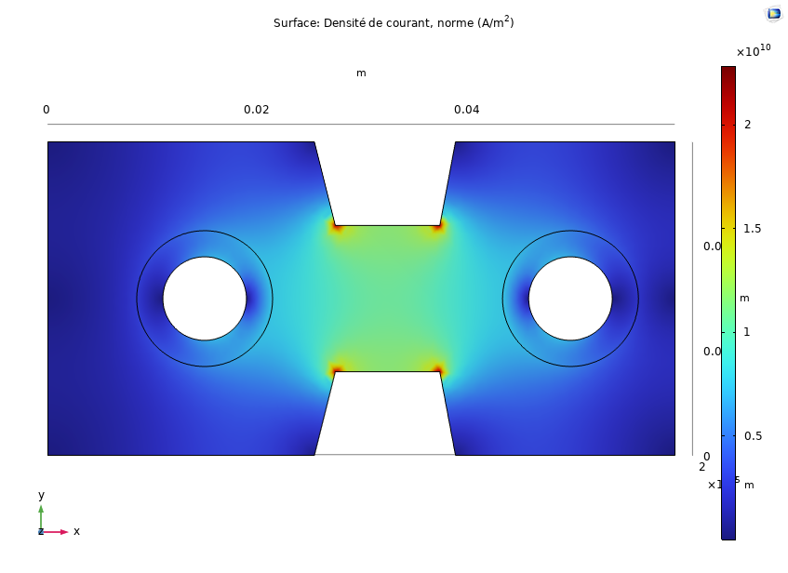 | 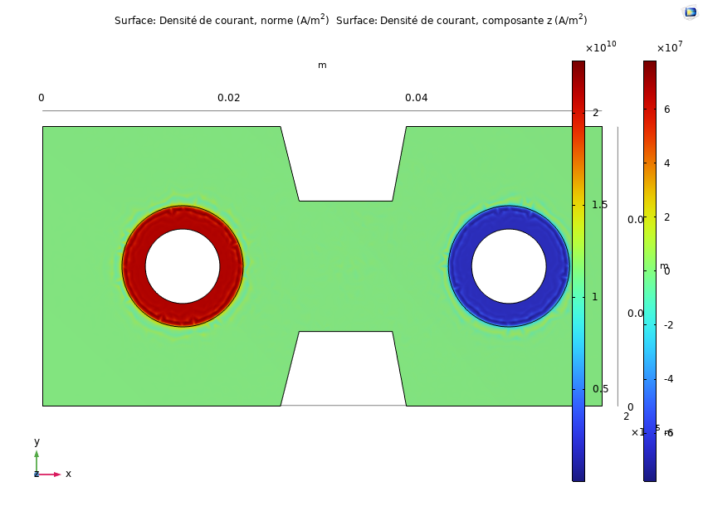
Cartographie 2D de la NORME de la densité de courant | Cartographie 2D de la COMPOSANTE selon z de la densité de courant (plages de couleur et de données sur l'intervalle [-7 10⁷ A/m², 7 10⁷ A/m²])

4.8
- La densité de courant dans la zone centrale est-elle proche d’une valeur que l’on calculerait
à la main en considérant une équipartition de cette dernière ?
Oui, dans la zone centrale (loin des effets de bords), la densité de courant est généralement quasi uniforme, ce qui correspond à l’hypothèse d’équipartition :
J = I/S avec S =h * W
- La densité de courant imposée sur les frontières est-elle respectée ?
Oui, si :
- la condition "Normal current density" ou "Total current" est bien imposée,
- et que le solveur a convergé,
alors la valeur imposée est respectée numériquement (à l’erreur relative près).

Quelles sont les valeurs maximum et minimum de la norme de la densité de courant ?
Jmax=6,5*10^7 A/m² Jmin=1,0 10^7 A/m²

Quelle est l'ordre de grandeur de la densité de courant moyenne dans la zone resserrée de la piste de cuivre (en dehors des effets de bords) ?
Jmoy =10^7 A/m²

En vous aidant du schéma ci-dessous, estimer la densité de courant théorique dans la zone resserrée de la piste. Indiquer les valeurs et les unités utilisées pour votre calcul.
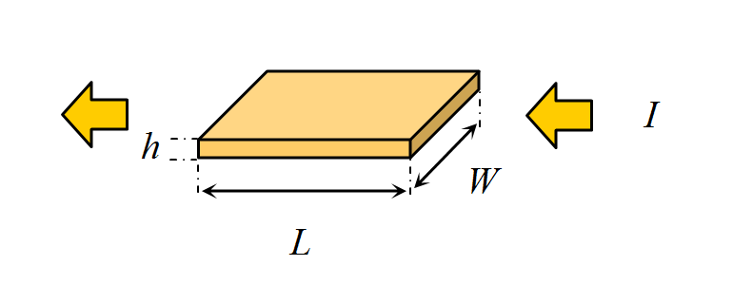
H =35 *10^-6 m W =5 * 10^-4 m I =1A J =5.7 * 10⁷ A/m² A/m²

Discutez vos résultats:

Les différences entre théorie et simulation s’expliquent par :
- Effets géométriques 2D
- Redistribution du courant
- Conditions aux limites
- Raffinement du maillage
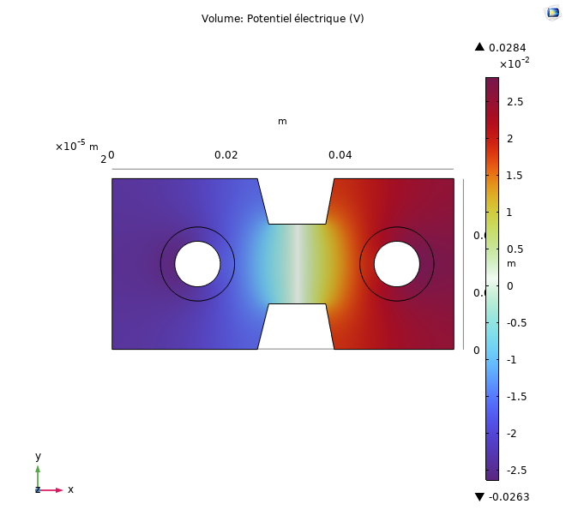
II. Problème stationnaire / Modèle Electro-thermique

Cartographie 2D de la NORME de la densité de courant | Cartographie 2D de la température de la piste

Sachant que le cuivre s'évapore pour une température > à 1000K, discuter les résultats obtenus. Expliquer pourquoi une analyse temporelle est nécessaire.

L'effet joule est maximum aux endroits où la densité de courant est la plus élevée. Quel phénomène thermique permet à votre avis d'expliquer la différence entre le profil de la température et celui de la densité de courant ?

III. Problème temporel / Modèle Electro-thermique

Pour tracer les figures, fixer les plages « de couleur manuelle » et « de données manuelles » entre [0, 7.010⁹ A/m²] et [293,600K] pour respectivement la norme de la densité de courant et la température. Compléter le tableau ci-dessous.

Cartographie 2D de la norme de la densité de courant | Cartographie 2D de la température
10µs
700µs

7ms
50ms

Interpréter les résultats en ayant en tête l'allure de la courbe d'injection de courant i(t) donnée dans le cahier de TP.

Calculez la valeur théorique de la température dans la zone de resserrement de la piste de cuivre. On rappelle les formules:
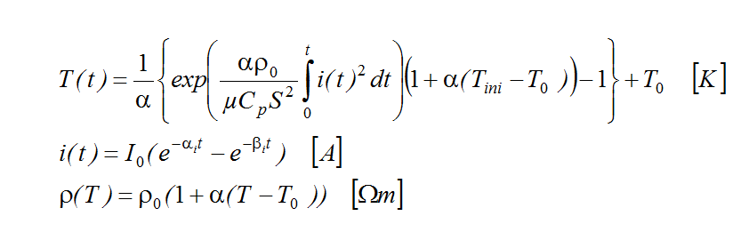
Les valeurs des paramètres du courant sont données dans le cahier de TP et celle du cuivre dans la rubrique matériau du logiciel COMSOL.

C_{p}= J/kg.K
µ= kg/m3
α= K⁻¹
ρ₀= Ωm
T₀= K
I₀= A
α_{i}= s⁻¹
β_{i}= s⁻¹
S= × m²
T_{ini}= K

T_{fin}= K

